Študentský domov Mladosť, Staré grunty 53, 842 47 Bratislava
Komplexná rekonštrukcia ubytovacej časti blokov A5 - A8
Izby
Pred rekonštrukciou (izby s balkónom) Zrekonštruované izby (zrušením balkóna sa
zväčšila plocha izby)
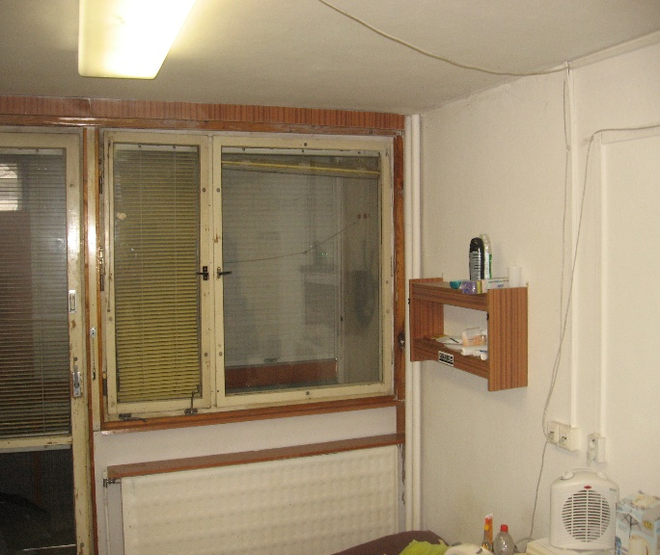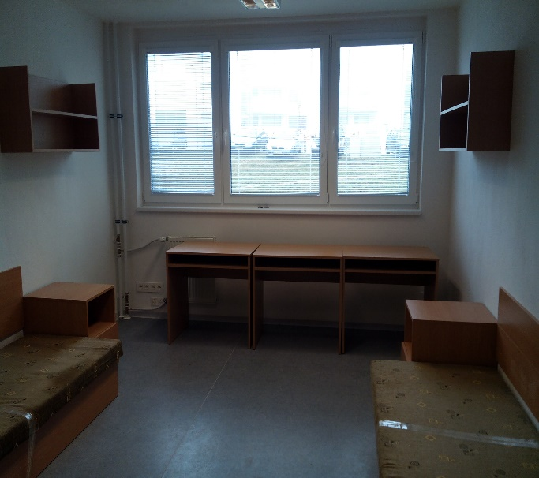
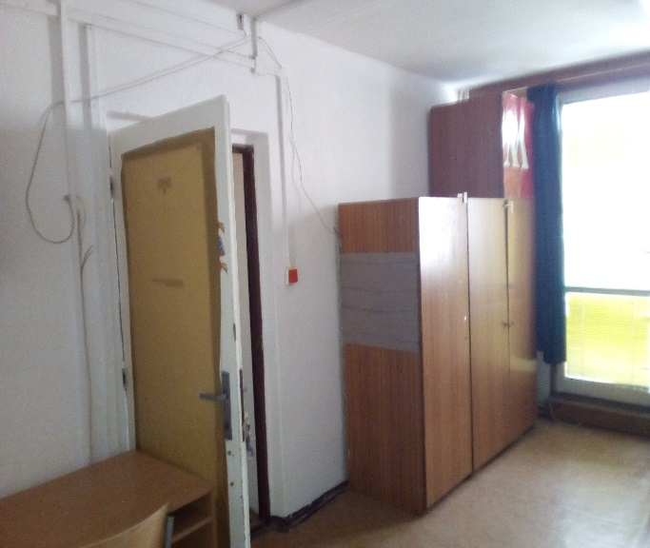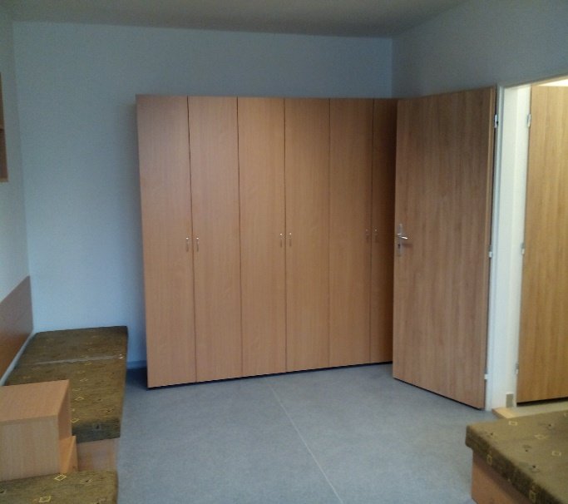
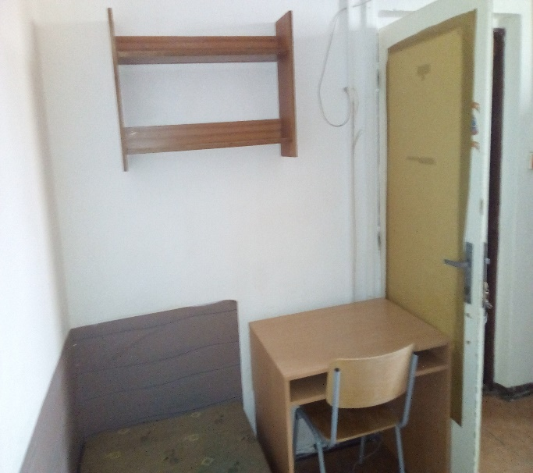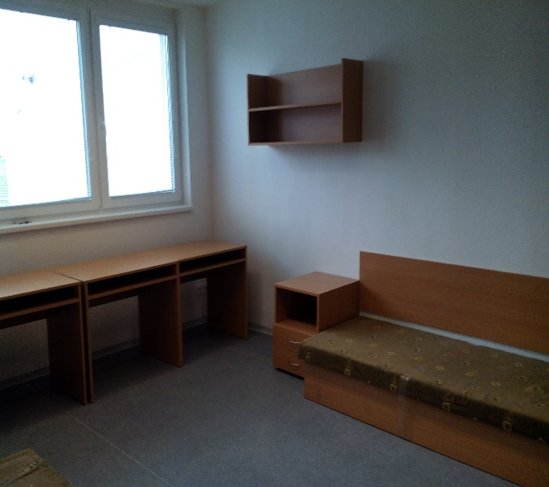
Študentský domov Mladosť, Staré grunty 53, 842 47 Bratislava
Sociálne zariadenia
Pred rekonštrukciou Po rekonštrukcii
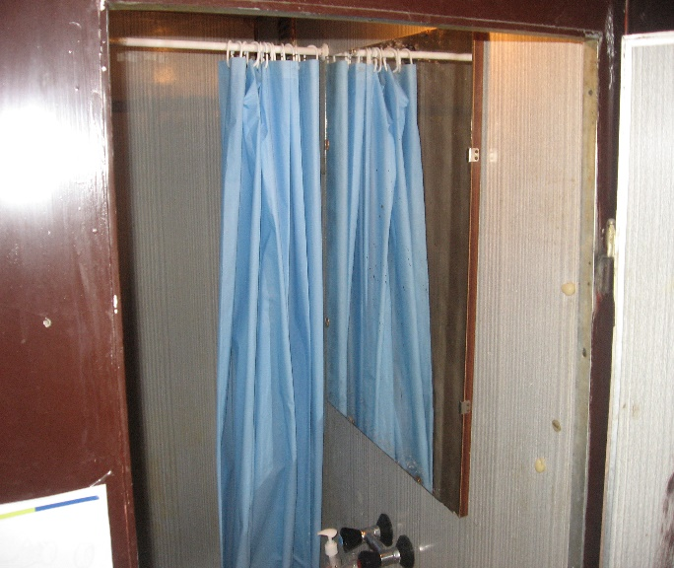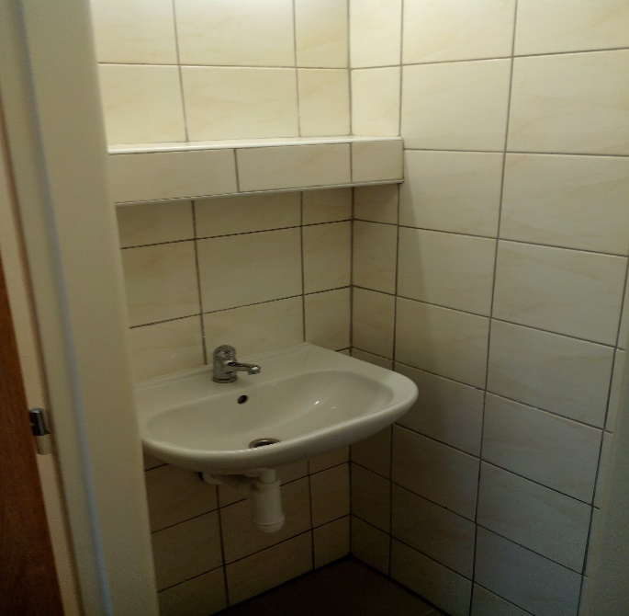

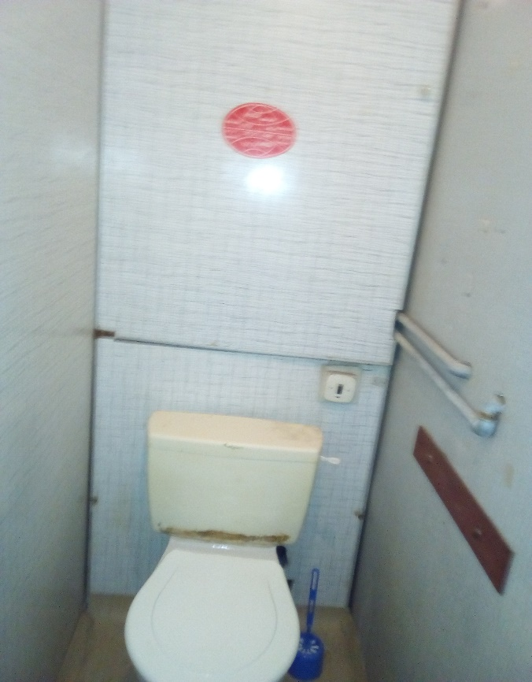
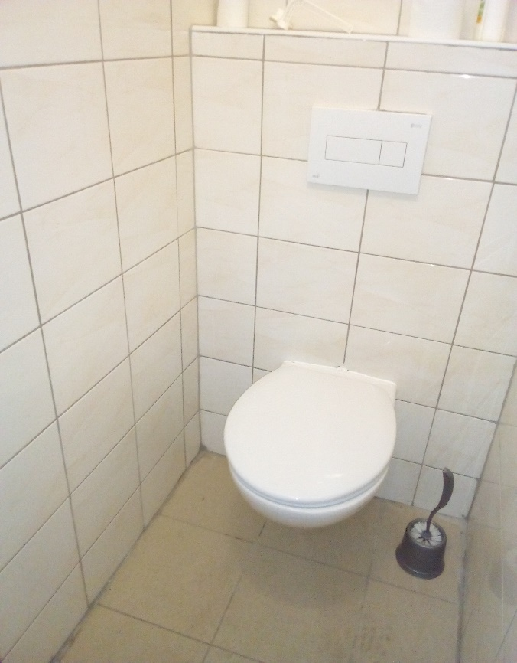

Študentský domov Mladosť, Staré grunty 53, 842 47 Bratislava
Spoločné priestory
Pred rekonštrukciou Po rekonštrukcii
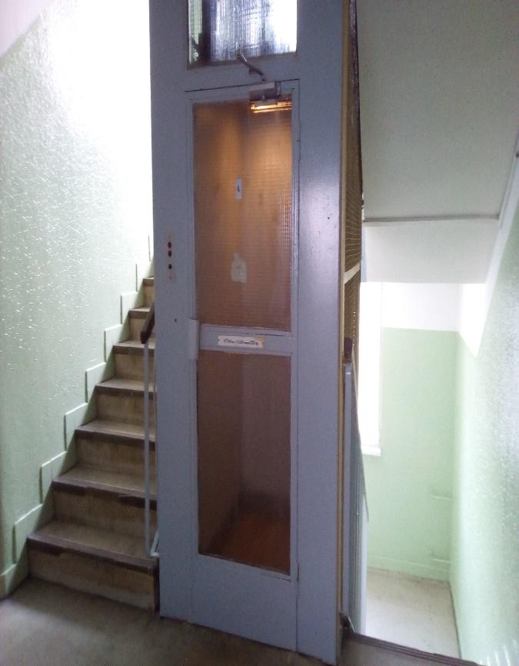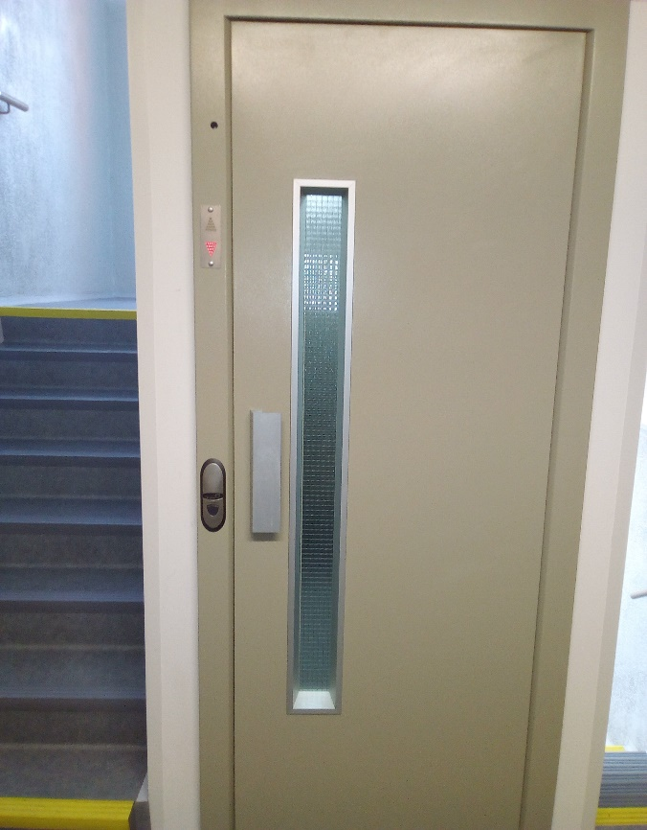
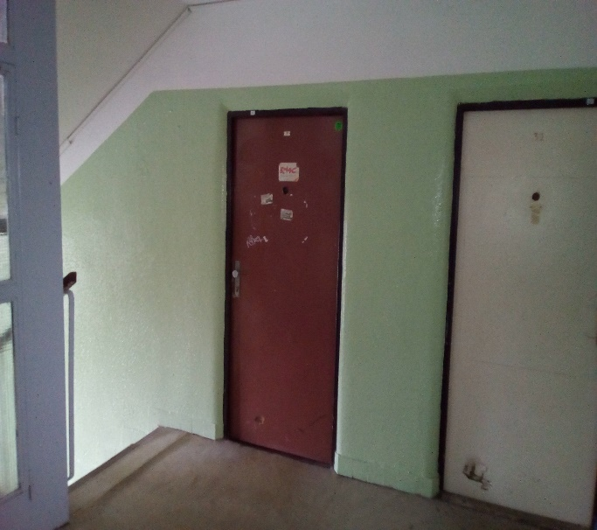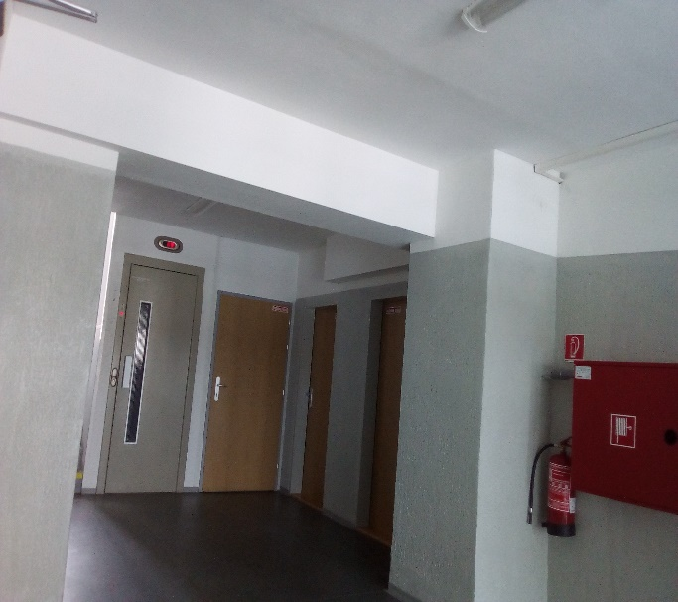

Študentský domov Mladosť, Staré grunty 53, 842 47 Bratislava
zateplenie fasády
Ubytovací blok A5 pred zateplením Ubytovacie bloky A5 – A8 po zateplení
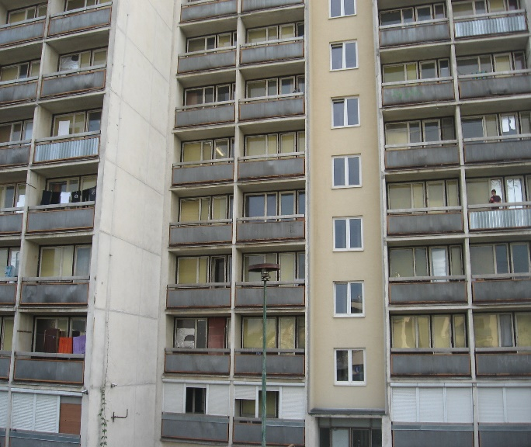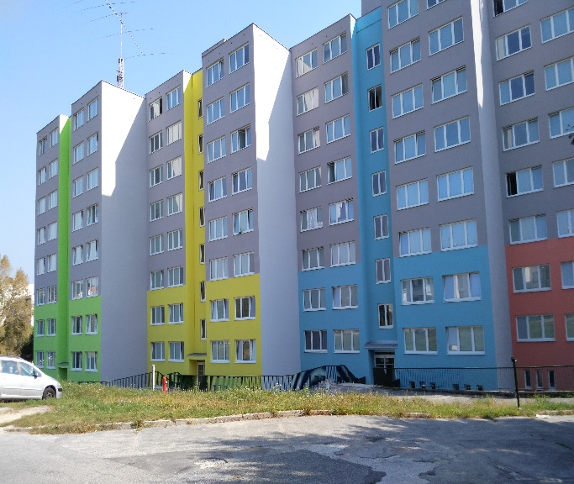

Mostík do bloku B9 po rekonštrukcii
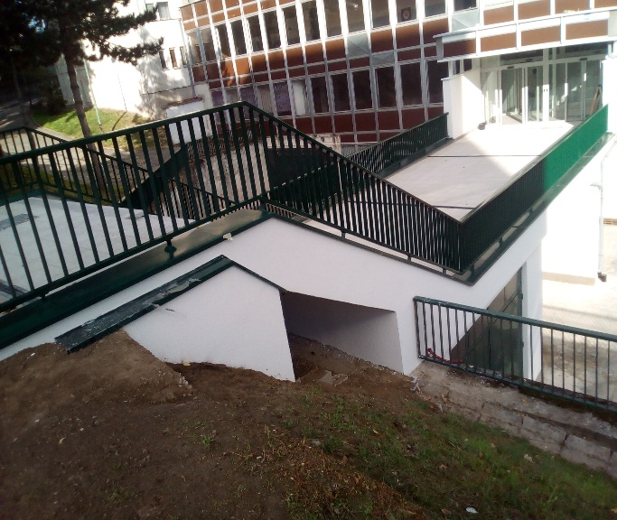
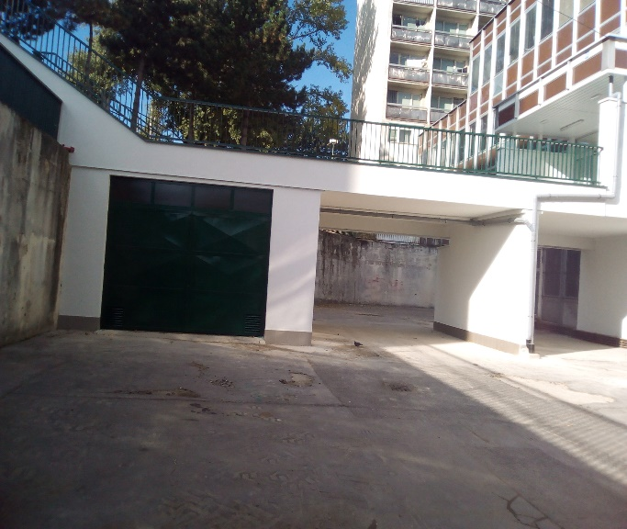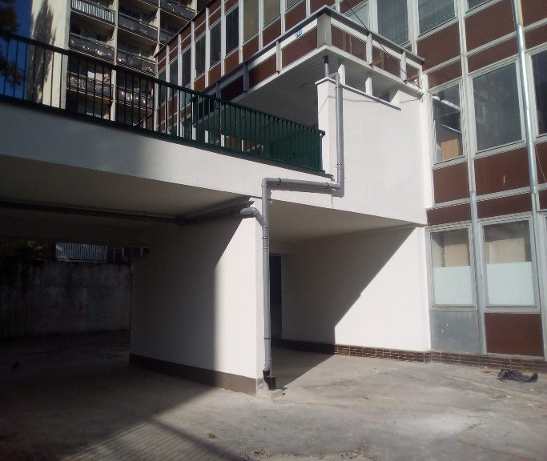
Študentský domov Mladosť, Staré grunty 53, 842 47 Bratislava
Vstup do budovy a vstupné dvere
Pôvodné hliníkové dvere
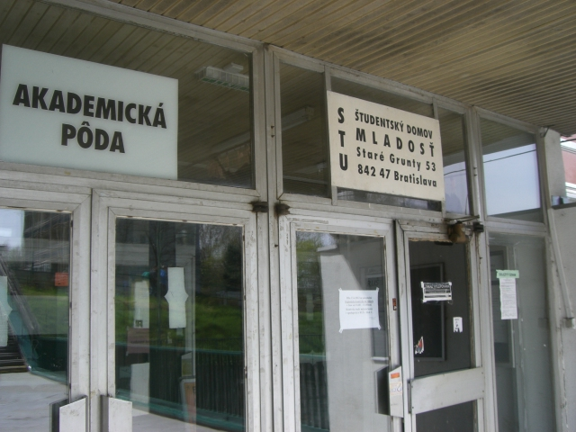
Zrekonštruované priestory vstupov do blokov A9 a B9 s automatickými dverami
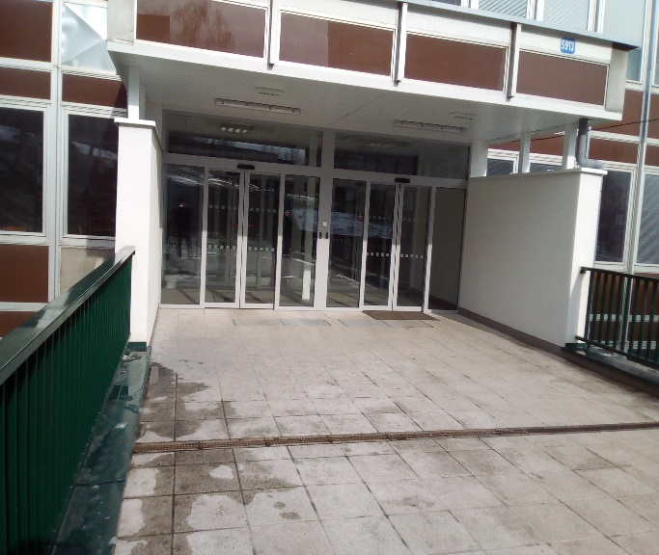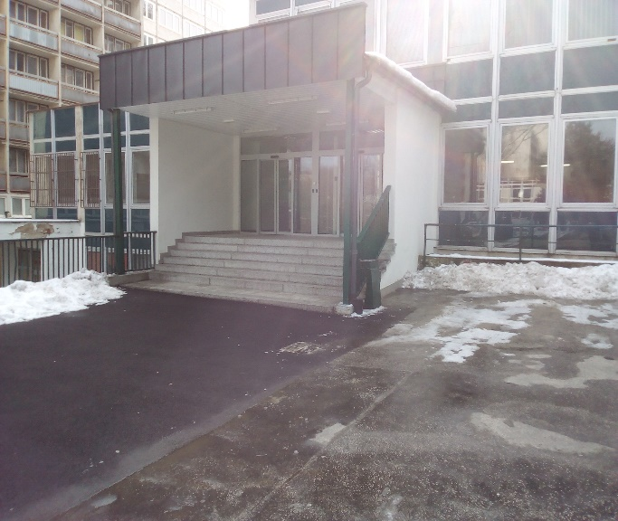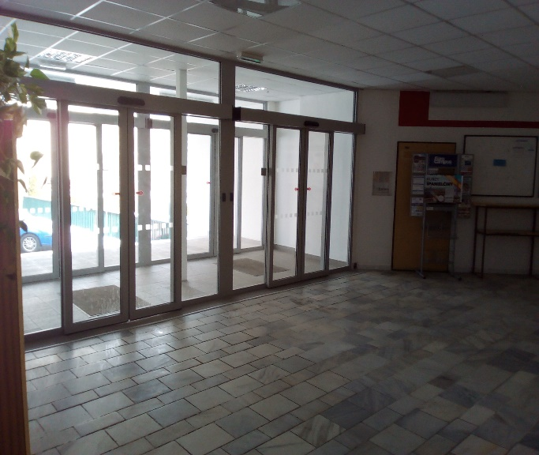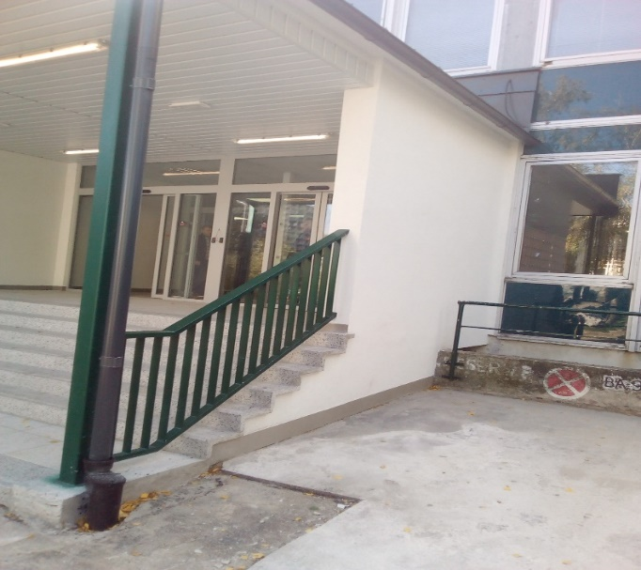
Študentský domov Jura Hronca, Bernolákova 1, 811 07 Bratislava
Komplexná rekonštrukcia ubytovacej časti
IZBY
Pôvodný stav izieb a sociálnych zariadení Izba po oprave vybavená novým nábytkom
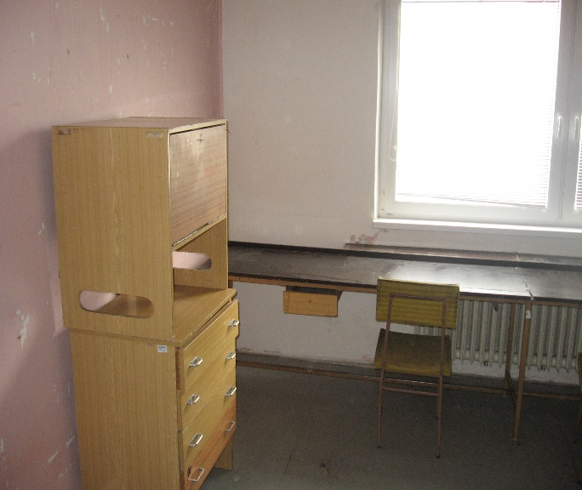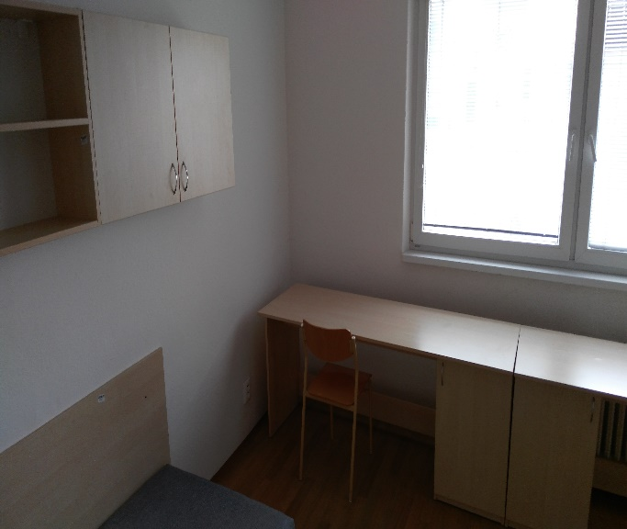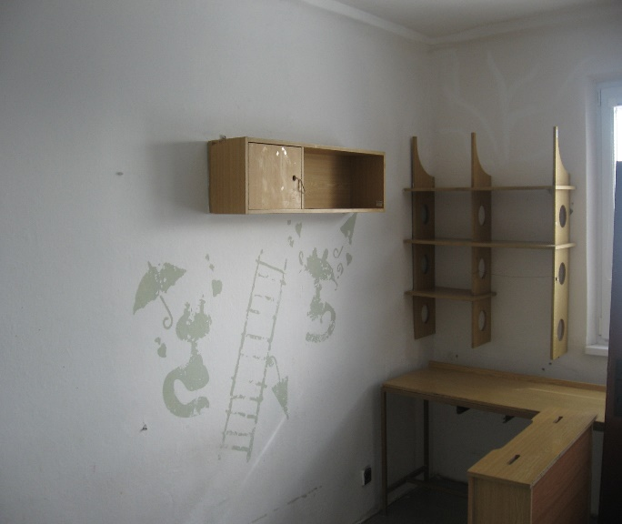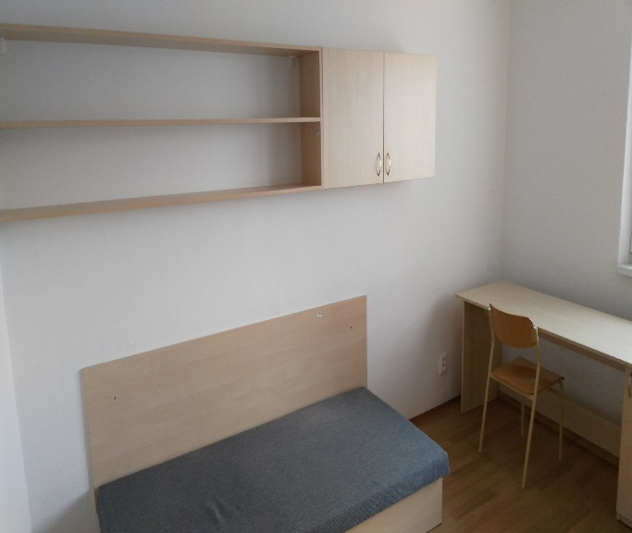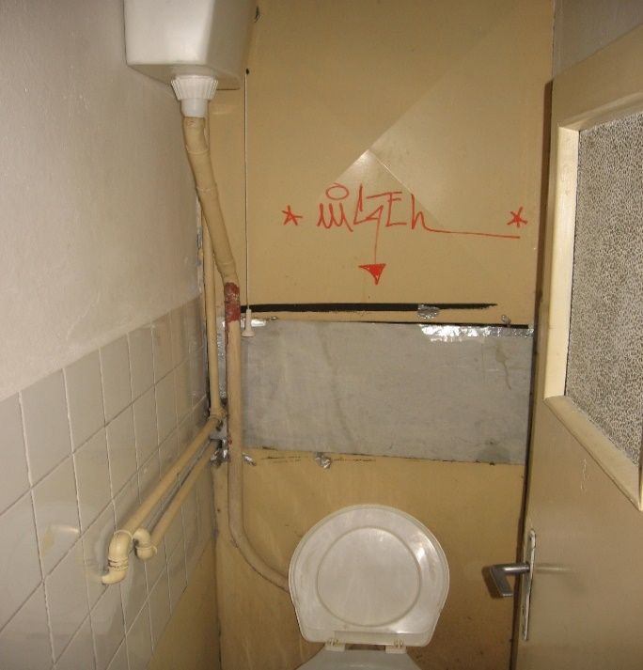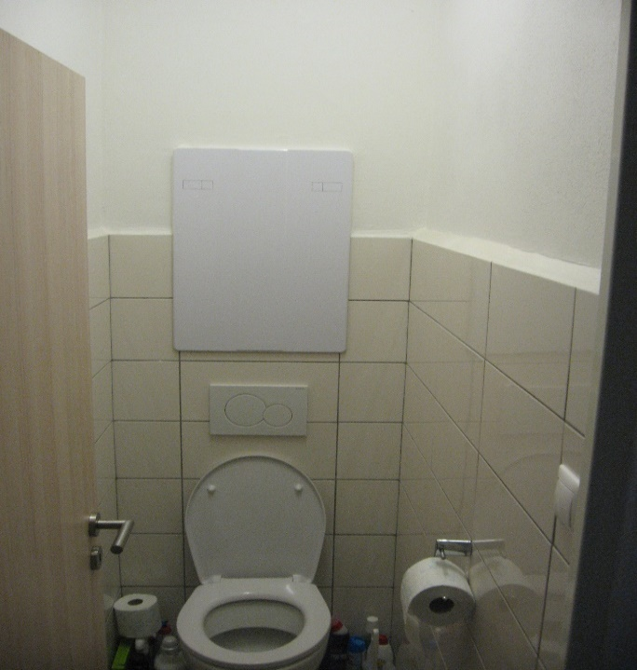
Študentský domov Jura Hronca, Bernolákova 1, 811 07 Bratislava
VSTUP do budovy a vestibul
Pôvodné schodisko a vstup do budovy Zrekonštruovaný vstup a schodisko
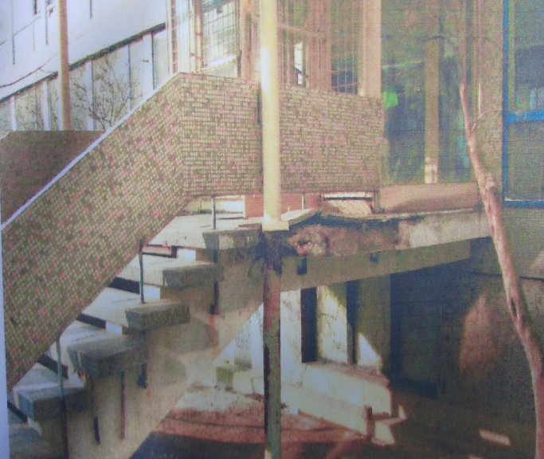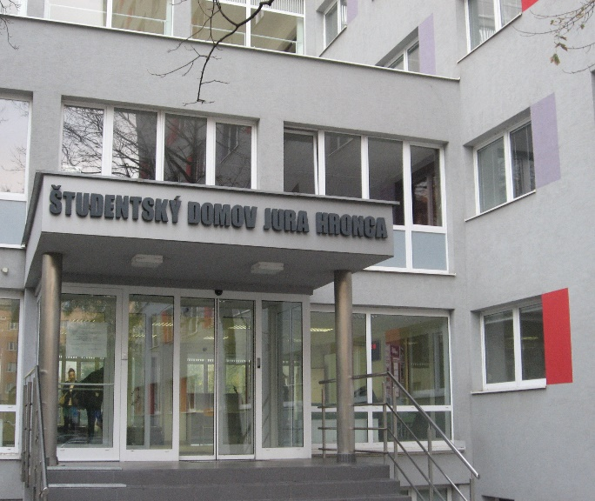
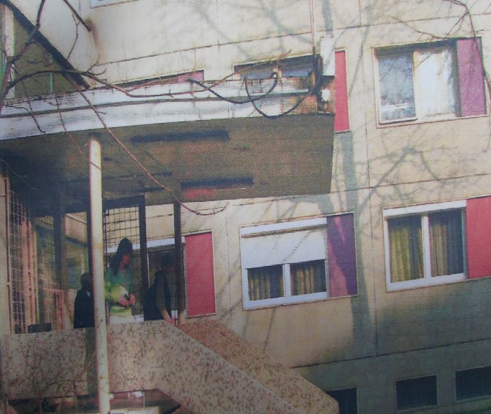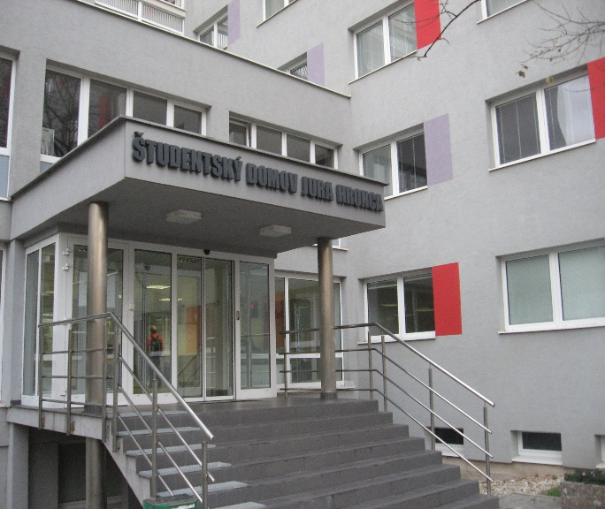
Zrekonštruovaná recepcia a vestibul
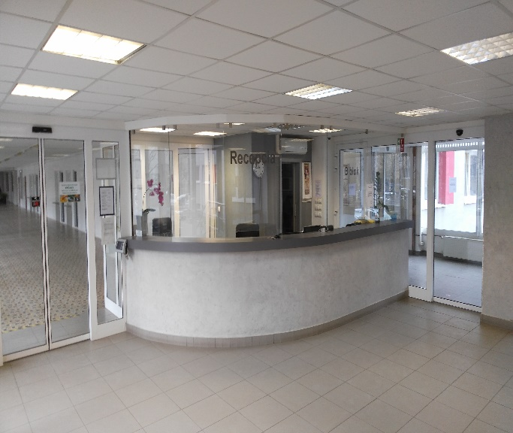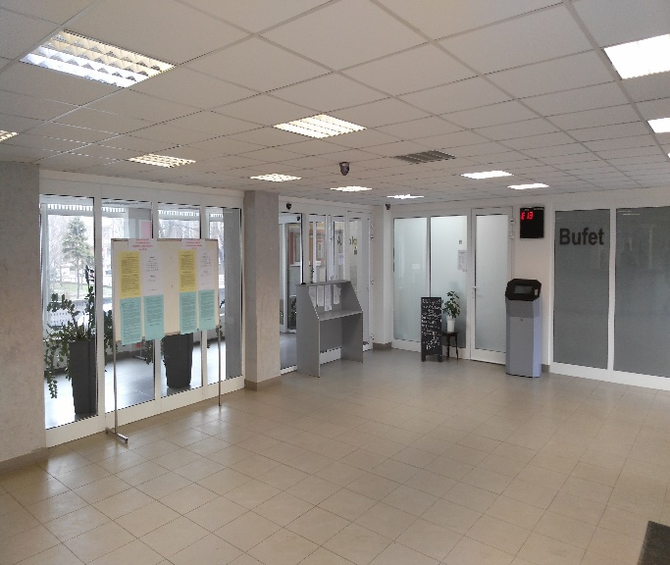

ZATEPLENIIE FASÁDY
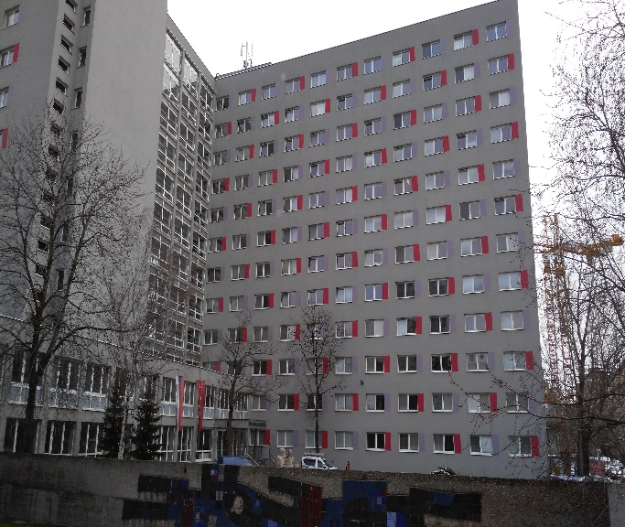

ŠTUDENTSKÁ JEDÁLEŇ JURA HRONCA
Po rekonštrukcii
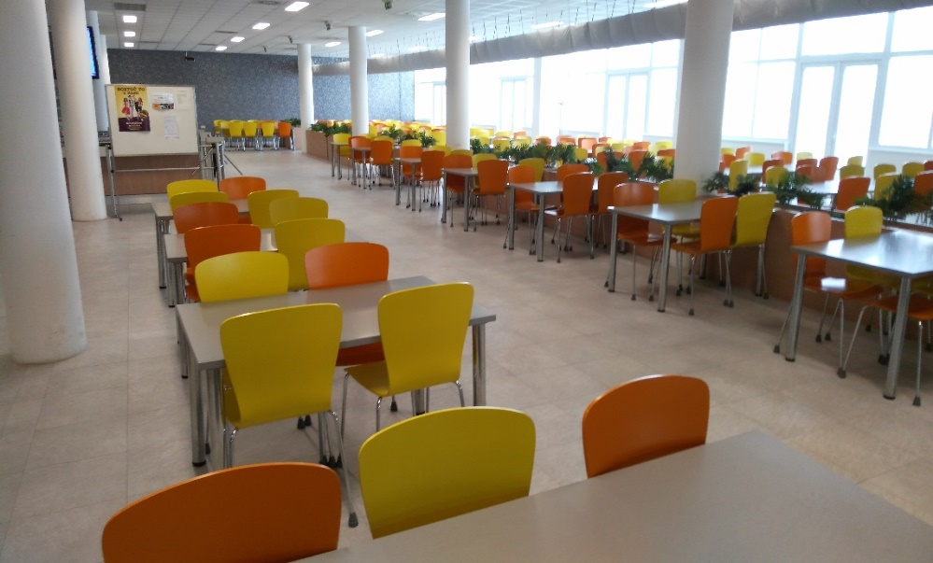
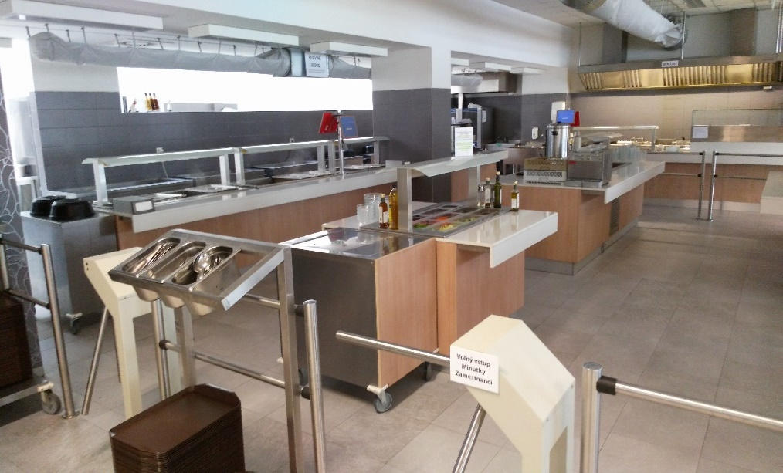
Študentský domov Mladá garda, Račianska 103, 831 02 Bratislava
STRECHY A FASÁDA
Fasády pred opravou Fasády a strechy po oprave
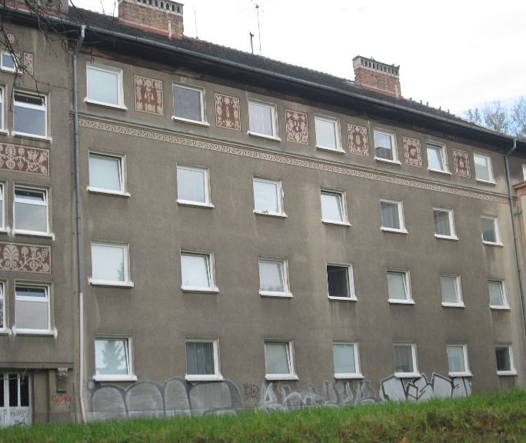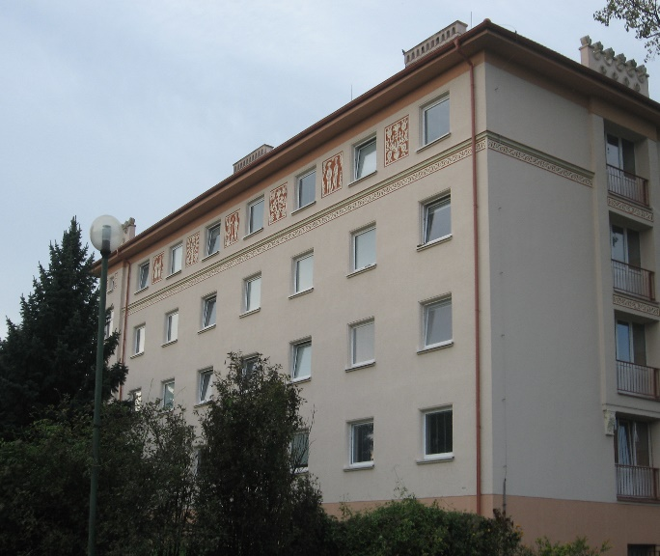
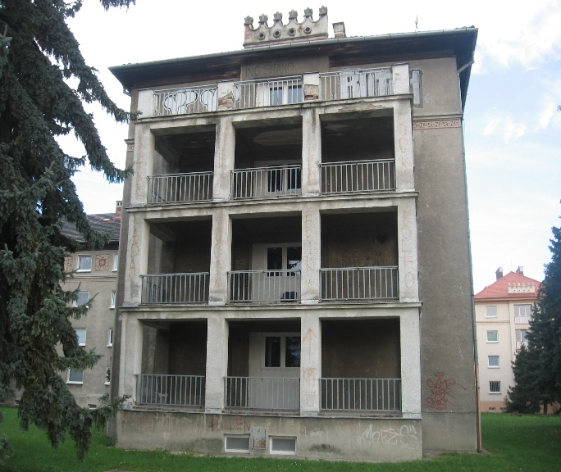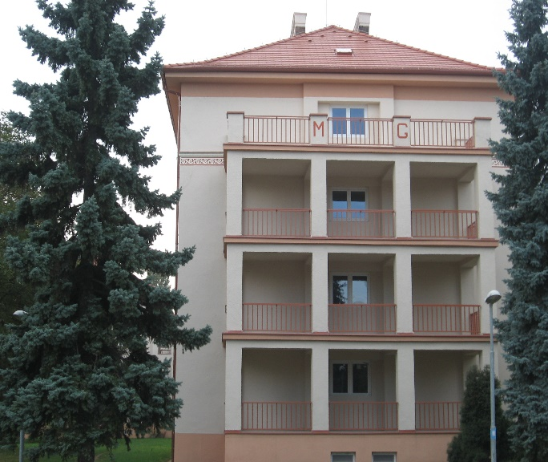
Vstup do hlavnej budovy po vykonanej oprave fasády
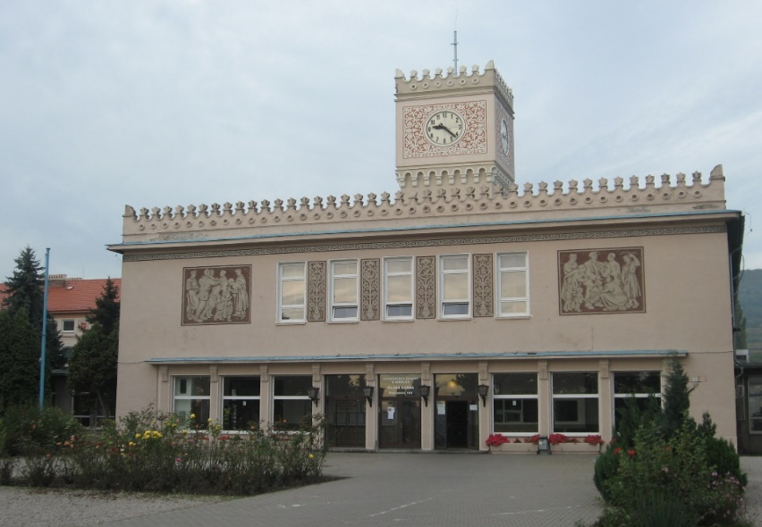

Študentská jedáleň Mladá garda
Po rekonštrukcii
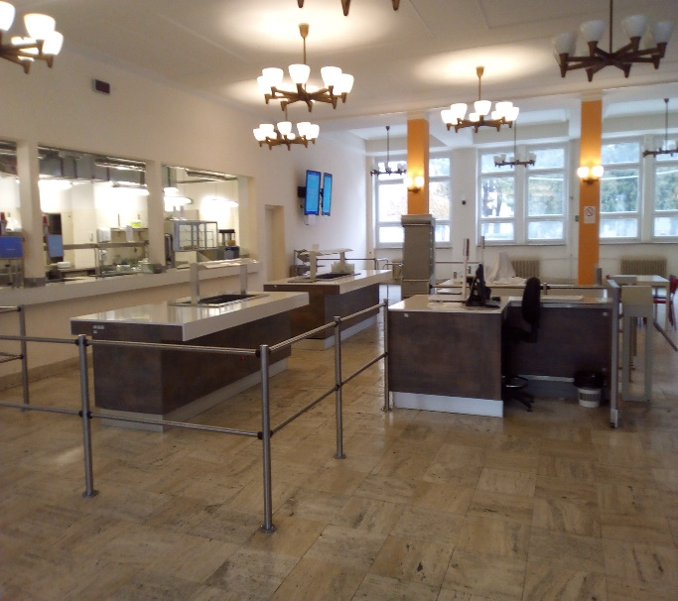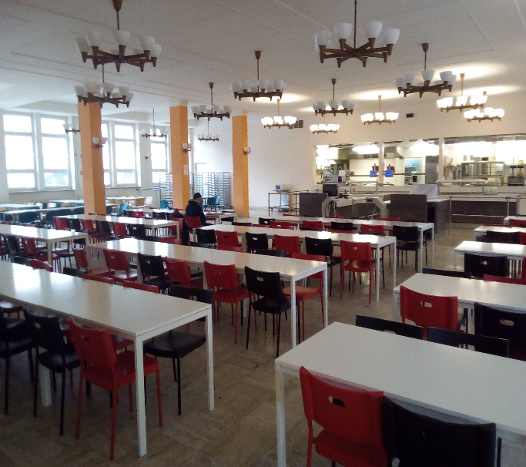
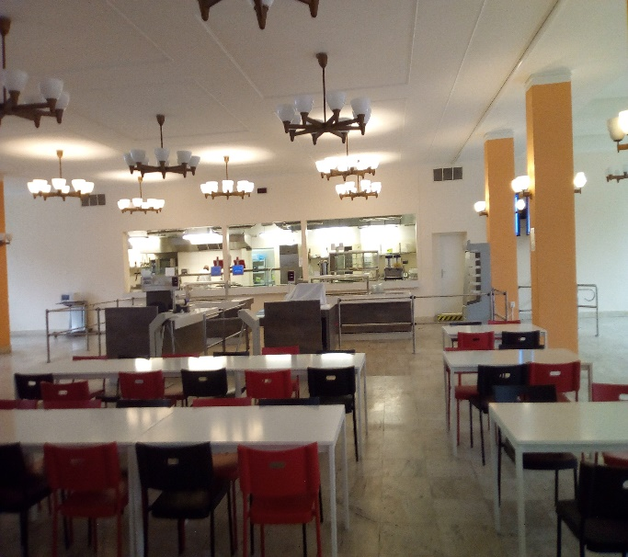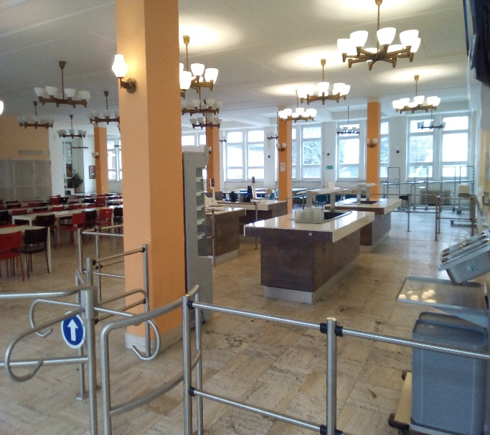
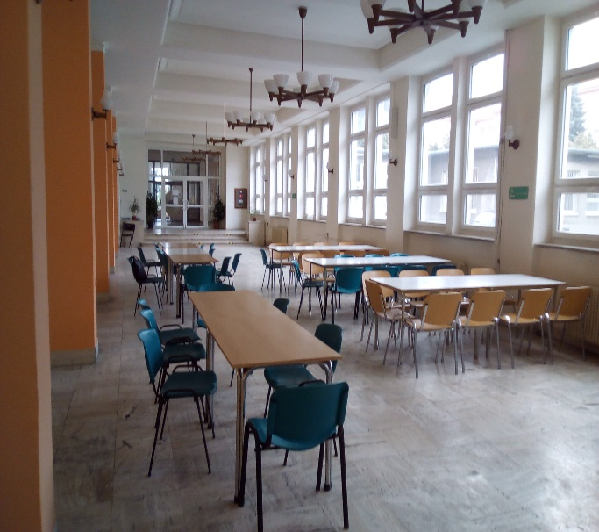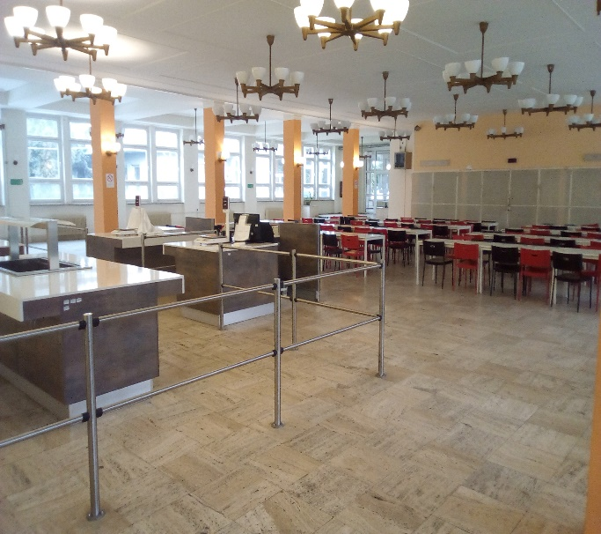

Študentský domov Dobrovičova, Dobrovičova 14, 811 09 Bratislava
RECEPCIa A VESTIBUL
Recepcia a priestor vstupu pred opravou Po oprave
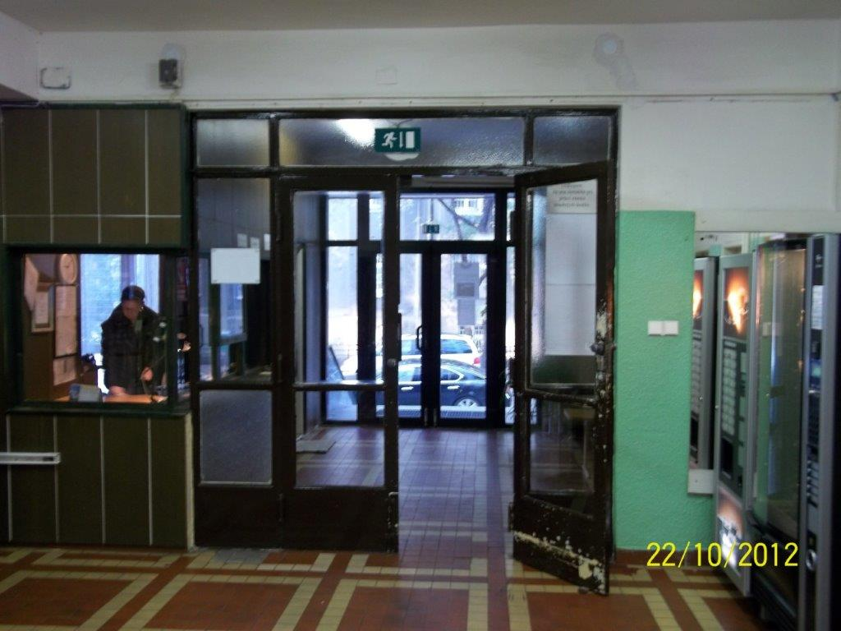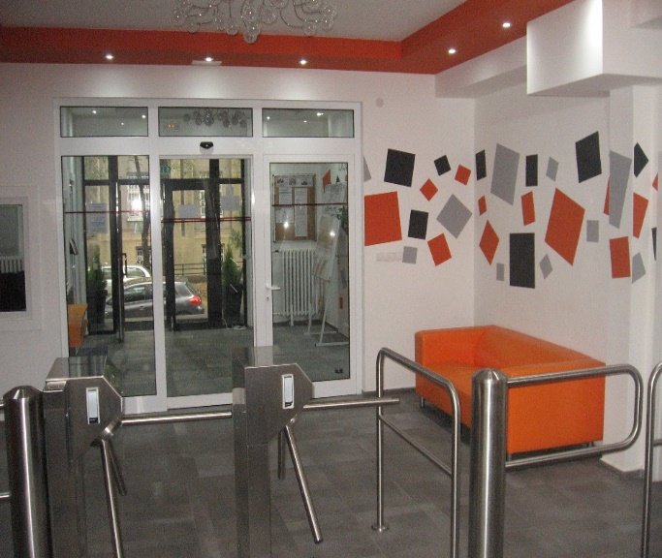
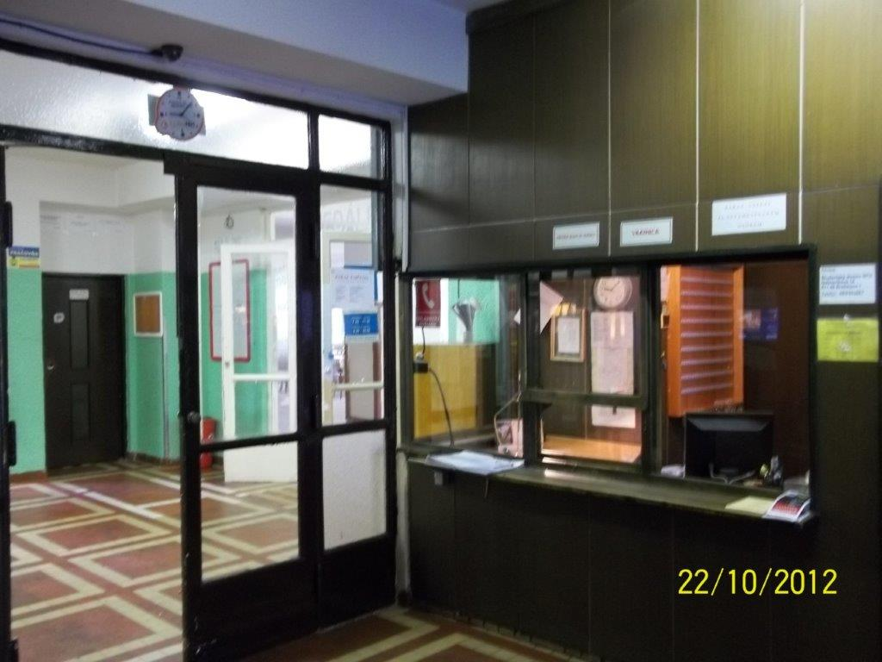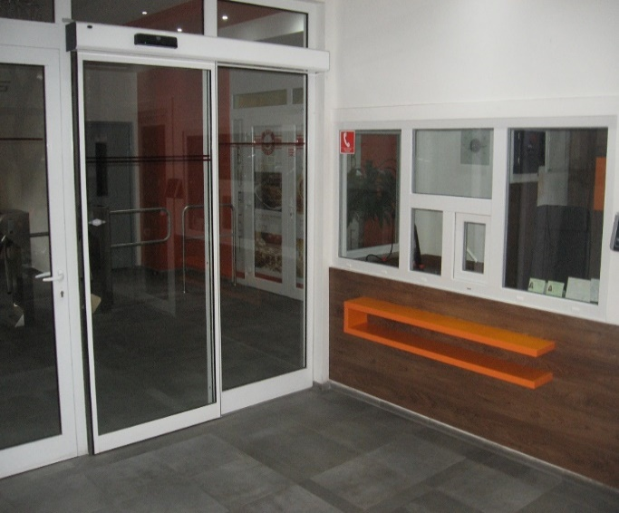

SOCIÁLNE ZARIADENIA
Pôvodné Po oprave
